ԿՐԹԱՄՇԱԿՈՒԹԱՅԻՆ ՍՈՑԻԱԼ-ԲԱՐԵԳՈՐԾԱԿԱՆ<< ԿԱՆԹԵՂ>>
ՀԱՍԱՐԱԿԱԿԱՆ ԿԱԶՄԱԿԵՐՊՈՒԹՅՈՒՆ

Հերթական ատեստավորման ենթակա ուսուցիչների
Վերապատրաստման դասընթացներ

ՀԵՏԱԶՈՏԱԿԱՆ ԱՎԱՐՏԱԿԱՆ ԱՇԽԱՏԱՆՔ

Բրաուզերներ, զարգացման պատմությունը։ Կիրառումը
ուսումնական գործընթացում

Կատարող՝ Սպիտակի N2 հիմնական դպրոցի ինֆորմատիկայի ուսուցչուհի՝ Ն․ Դիլբարյան
Ղեկակավար՝ Ա․ Միկիչյան

Վանաձոր 2022
Ներածություն
Ժամանակակից աշխարհը անահնար է պատկերացնել առանց ինտերնետի։ Նրանք, ովքեր հստակ պատկերացնում են , ինչ է ինտերնետը պետք պատկերացում կազմեն նաև բրաուզերների մասին
Այս հետազոտական աշխատանքը որոնման համակարգերի մասին է, տարբեր որոնիչների զարգացման պատմությունն եմ ներկայացնելու, ինչպես նաև նրանց կիրառման անհրաժեշտությունը ուսուցման բնագավառում։
Համացանցում տեղադրված փաստաթղթերի քանակը միլիարդների է հասնում, դրանց մեջ անհրաժեշտ փաստաթղթի որոնումը բավականին դժվար գործընթաց է։ Այդ նպատակով բազմաթիվ որոնիչներ են ստեղծվել, որոնք հեշտացնում են այդ գործընթացը։
Բրաուզերը ծրագիր է, որն ապահովում է ինտերնետային կայքերի դիտում համակարգչային սարքերի և սմարթֆոնների վրա։Բրաուզերի էությունը օգտատիրոջ խնդրանքը մշակելն ու պահանջվող կայքը բեռնելն է;
Ներկայացնելու եմ առավել տարածված բրաուզերները․
Google Chrom
Microsoft Internet Explorer
Safar
Mozila Firefox
Opera
Yandex Browser
Այս հետազոտական աշխատանքի մեջ ներկայացված է դրանցից յուրաքանչյուրը՝ իր առավելություններով և կիրառման նպատակահարմարությամբ։ Ինչպես նաև ներկայացված է հեռախոսներում լայն կիրառում գտած բրաուզերները

Բրաուզերներ
Զարգացման պատմությունը
Կիրառումը ուսման գործընթացում։

Բրաուզերների զարգացման պատմությունը

Այսպիսով, նախ և առաջ եկեք հասկանանք բառի իմաստը. Այսպիսով, ինչ է կոնկրետ բրաուզերը: Պարզ ասած, զննարկիչը ծրագիր է, որը նախատեսված է էջեր ներբեռնելու և դիտելու, ֆայլեր ներբեռնելու, հավելվածները կառավարելու և այլ առաջադրանքներ կատարելու համար: Առաջին նման ծրագրաշարը հայտնվել է 26 տարի առաջ՝ 1993 թվականին։ Դրա անունը NCSA Mosaic է: Բրաուզերի ստեղծողները եղել են Է.Բինան և Մ.Անդերսսենը, ովքեր Windows-ի համար ծրագիր են մշակել։ Ծրագրաշարի առանձնահատկությունը բաց կոդն էր, որը հետագայում օգտագործվեց ավելի ժամանակակից ծրագրեր ստեղծելու համար՝ Netscape Navigator:
Հաշվի առնելով, թե ինչ է բրաուզերը և ինչ է այն ձեզ համար, հարկ է նշել ևս մեկ կետ. Սա հատուկ վեբ ինտերֆեյս է, որը սովորաբար նախատեսված է ինտերնետում ճամփորդելու համար: Նման ծրագրաշարը բաժանվում է անվճար: Այն կարող է տրամադրվել որպես առանձին միավոր կամ որպես հավելում այլ ծրագրային տարրերին: Օրինակ, Internet Explorer-ը գալիս է Windows-ի, Safari-ի հետ Mac OS X-ով, իսկ Google Chrome-ը, Opera-ն և այլ ծրագրեր։
Բրաուզերների կիրառումը ուսման գործընթացում
Վերևում մենք մասամբ ուսումնասիրեցինք, թե ինչ է վեբ բրաուզերը և ինչի համար է այն: Ներկա փուլում ծրագիրը օգտագործվում է ինտերնետում և թույլ է տալիս լուծել հետևյալ խնդիրները ուսման գործընթացում
- տեքստային տեղեկատվության ընթերցում;
- ֆայլերի ներբեռնում;
- տվյալների փոխանակում այլ օգտվողների հետ;
- նկարների և տեսանյութերի դիտում;
- աուդիո ֆայլեր լսելը և այլն:
Դպրոցական դասընթացում ցանկացած առարկա ուսումնասիրելու ժամանակ անհրաժեշտ ինֆորմացին շատ կարճ ժամանակահատվածում փնտրելու և գտնելու համար այսօր լայն կիրառություն ունեն բրաուզերները, որոնք հնարավորություն են տալիս դիմելու համացանցում տեղադրված տեղեկատուներին, հանրագիտարաններին, դիտել աշխարհի քարտեզը, օգտվել թարգմանիչ ծրագրերից։
Բրաուզերնեի օգնությամբ կարողանում ենք այցելել թանգարաններ, մատենադարան, ֆիլմեր դիտել, այցելել գրադարաններ
Կախված ֆունկցիոնալությունից, զննարկիչը կարող է տրամադրել այլ հնարավորություններ, օրինակ՝ VPN-ի միջոցով կայքեր մուտք գործելը, անհատական ​​կարգավորումներ դնելը և այլն։Իմ կատարած հետազոտությունները ցույց են տվել, որ 2022 թվականի լավագույն կատեգորիայի հինգ ծրագրեր կան: Դիտարկենք դրանք ավելի մանրամասն: Խնդրում ենք նկատի ունենալ, որ ստորև ներկայացնում եմ ամենահայտնիները:
Yandex
Yandex-ը արագ և հարմար վեբ բրաուզեր է՝ բազմաթիվ լրացուցիչ հավելվածներով (երթևեկություն, եղանակ, երաժշտություն, փոստ և այլն): Այն ունի հաճելի ինտերֆեյս, հեշտ է կառավարել, աջակցում է այլ բրաուզերների ընդլայնումներ (Opera, Chrome): Ստեղծելիս ամենամեծ ուշադրությունը դարձվել է անվտանգությանը։ Ծրագիրը արագ նույնացնում և արգելափակում է կասկածելի կայքերը:
:
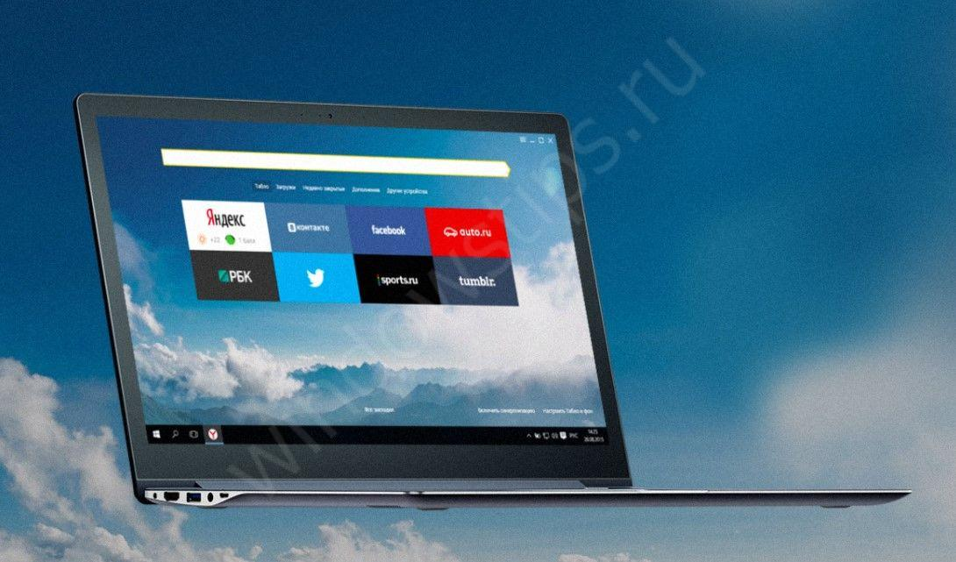
Google Chrome. Այն առանձնանում է էջերի հետ կապի բարձր արագությամբ, պարզ, բայց հստակ դիզայնով, բազմաթիվ հավելվածներով: Այստեղ առաջին անգամ համակցված են որոնման տողը և կայքի հասցեի մուտքագրումը։ Այսօր շատ մշակողներ որդեգրել են այս գաղափարը: Այն հիմնված է WebKit շարժիչի վրա, որն օգտագործվել է Safari-ի ստեղծման համար: Անվտանգությունը եղել է զարգացման առանցքային ուշադրությունը: Օգտագործողները պաշտպանված են համացանցում , վիրուսներից և այլ սպառնալիքներից:
Կողմ - առանձին սպասարկման վահանակ, արագ այլ սարքերի հետ, հասանելիություն, ներբեռնման բարձր արագություն, օգտագործվող ռեսուրսների մոնիտորինգ, հնարավորություն: ։ Google Chrome-ը կարելի է ամփոփել երեք բառով՝ արագ, պարզ և հարմար: Չնայած իր տեսողական պարզությանը, բրաուզերն ունի բոլոր անհրաժեշտ հնարավորությունները և աջակցում է բոլոր ժամանակակից չափանիշներին: Նույնիսկ սկսնակը կյուրացնի այն հաշված րոպեների ընթացքում: Google Chrome-ի հարմարության ապացույցն է այն փաստը, որ շատ տեխնիկական մանրամասներ, որոնք սկզբում օգտագործվել են դրանում, հետագայում փոխառվել են դրանից այլ բրաուզերների կողմից: Օրինակ, բրաուզերների ներդիրները երկար ժամանակ գտնվում էին հասցեի տողի տակ, որի վերևում կար նաև բացվող ցուցակների տեսքով մենյու, ինչի արդյունքում բրաուզերի վերնագիրը բավականին ծանրաբեռնված էր:
Դեմ - RAM-ի բարձր պահանջներ (2 ԳԲ կամ ավելի), նոութբուքերի արագ լիցքաթափում, ռուսերենի բացակայություն բազմաթիվ հավելվածներում:

Mozilla Firefox
Այս վեբ-հետախույզն արժանիորեն գտնվում է լավագույն եռյակում՝ բազմաթիվ օգտակար ընդլայնումների, գովազդի ավտոմատ արգելափակման և այլ «հնարքների» շնորհիվ։ Այստեղ դուք կարող եք արագ ստեղծել սքրինշոթներ, կա ներկառուցված ընթերցող և անվտանգության մակարդակը երաշխավորված է: Կառավարման վահանակը հարմար է և ֆունկցիոնալ, կա աջակցություն WASM-ի և WebVR-ի համար: Բոլոր թարմացումները տեղադրվում են ավտոմատ կերպով: Դուք կարող եք փոխել ցանկի կարգավորումները, ինչպես ցանկանում եք:
Կողմ - հարմարավետություն վեբ ծրագրավորողների համար, արտաքին տեսքը «ինքներդ ձեզ համար» հարմարեցնելու ունակություն, փաստաթղթերի հարմար ընթերցող, հուսալիություն:
Դեմ՝ ավելի դանդաղ արագություն՝ համեմատած մրցակիցների հետ, ընդհատվող խափանումներ բացվող էջերում, RAM-ի բարձր պահանջներ:
Opera
Գաղտնիք չէ, որ բրաուզերը հիմնականում ճամփորդելու գործիք է: Այս առումով Opera-ն լավ է անում իր աշխատանքը։ Այն գտնվում է շուկայում երկար ժամանակ (1994 թվականից), օգտագործում է նույն տեխնոլոգիան, ինչ Chrome-ը։ Օգտատերերն ունեն ավելի արագ բեռնման համար տուրբո ռեժիմ, ներկառուցված VPN, հարմար մուտքի վահանակ և նույնիսկ ձայնային կառավարում: Դուք կարող եք դիտել վիդեո բովանդակությունը թռուցիկ պատուհաններում:
Կողմ - ներկառուցված VPN, , թեժ համակցությունների մեծ ընտրություն, բազմակողմանիություն:Ինչպես նաև ծրագիրը հնարավորություն է տալիս հաղորդագրությունները դիտել ըստ տարբեր չափանիշների։
Դեմ - ավելի քիչ հուսալիություն, համակարգի բարձր պահանջներ։ Ընդհանուր առմամբ, բրաուզերը շատ լավն է, այն աջակցում է բոլոր, կամ գրեթե բոլոր ժամանակակից ստանդարտներին և տեխնոլոգիաներին։
Պարբերաբար թարմացվում է, աջակցում է բոլոր ժամանակակից ստանդարտներին, հնարավորինս ճիշտ ցուցադրում կայքերը, ունի բազմաթիվ լրացուցիչ ընդլայնումներ և պլագիններ, որոնք հեշտ է տեղադրել և թարմացնել։

Internet Explorer
Internet Explorer զննարկիչը ժամանակին առաջատար էր, բայց այսօր այն կորցրել է իր դիրքերը: Այս ծրագիրը ներկառուցված է Windows-ում և տեղադրված է լռելյայն: Թարմացումից հետո աշխատանքի արագությունը մեծացել է, ինտերֆեյսը պարզեցվել է: 11 տարբերակում հայտնվել է գաղտնիության ռեժիմ,
Կողմ - տեղադրում չի պահանջվում, միավորելով հասցեագոտին որոնման հետ, արագացնելով էջերը։
Դեմ - փոքր ֆունկցիոնալություն, ընդլայնումների վատ ընտրություն, պարզ դիզայն:
Արդեն դիտարկված ցանկին կարող եք ավելացնել այլ մշակումներ՝ Uran, Mawthon, Safari և այլն։Մինչ օրս գոյատևած ամենահին բրաուզերներից մեկն է: IE-ն Windows-ի մի մասն է, ինչի պատճառով էլ այն մեծ ճանաչում է ձեռք բերել աշխարհում։ Թերևս սա է նրա գլխավոր առավելությունը։ Չնայած այն հանգամանքին, որ այն մշակվել է Microsoft-ի մասնագետների կողմից, Internet Explorer-ը շատ առումներով զիջում է մյուս բրաուզերներին, այն հաճախ սխալ է ցուցադրում կայքերը, չի աջակցում շատ ժամանակակից չափանիշներին, և դրա աշխատանքի արագությունը հուսադրող չէ, չնայած այն նկատելիորեն աճել է ծրագրի նոր տարբերակներում։ Այս ծրագիրը հնարավորություն է տալիս լիարժեք օգտվել էլեկտրոնային փոստի բոլոր հնարավորություններից, սակայն անվտանգության թույլ համակարգ ունի։
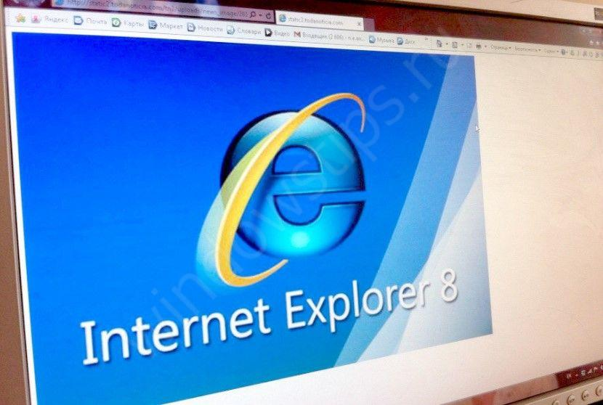

Սմարթֆոնների համար
Շատ օգտատերերի ավելի շատ հետաքրքրում է այն հարցը, թե ինչ է ինտերնետ բրաուզերը հեռախոսում: Ֆունկցիոնալության և նպատակի առումով սա նույն ծրագիրն է, ինչ համակարգչի համար: Տարբերությունն այն է, որ հավելվածը գրված է հեռախոսների ՕՀ-ի տակ՝ Android, iOS և այլն: Հետևաբար, զննարկումը հասանելի է միայն բջջային սարքից:
Սմարթֆոնների համար լավագույն բրաուզերների ցանկն այլ տեսք ունի.
- Dolphin-ը MoboTap-ի կողմից մշակված հավելված է Android և iOS սմարթֆոնների համար։ Հատկանիշներ - հիանալի ֆունկցիոնալություն, արագ համաժամացում, ժեստերի դիտում, ֆլեշ նվագարկիչով աշխատել և շատ ավելին: Ինտերնետ բրաուզերն ունի ինտուիտիվ ինտերֆեյս, արագ ներբեռնման արագություն և ինկոգնիտո ռեժիմ: Թերությունների թվում է բջջային տարբերակի բացակայությունը։
- Firefox-ը սմարթֆոնների համար վեբ հետազոտող է, որն աջակցում է համաժամացմանը, HTML5-ին և թույլ է տալիս միաժամանակ օգտագործել բազմաթիվ վահանակներ: Firefox-ի միջոցով դուք կարող եք բովանդակություն ուղարկել հեռուստացույց և վստահ լինել, որ պաշտպանված է վիրուսներից: Հիմնական թերությունը ծանր էջերի նկատմամբ զգայունությունն է, որոնք կարող են անհավասար բացվել:
- Google Chrome-ը հարմար և արագ դիտարկիչ է ավելի քան 1 միլիոն օգտատեր ունեցող հեռախոսների համար: Դրա առանձնահատկություններն են HTML5-ի աջակցությունը, արագ համաժամացումը, տվյալների պահպանման հնարավորությունը, ներդիրների քանակի սահմանափակումների բացակայությունը ։ Մինուսներից - մեծ թվով հավելումների բացակայություն:
- Opera Mini. Ժամանակին այս զննարկիչը ժողովրդականություն է ձեռք բերել նույնիսկ ծանր էջերի արագ բեռնման շնորհիվ: Այսօր այն ամենաթեթև և ամենաարագ վեբ բրաուզերներից մեկն է՝ ինտեգրված անվտանգությամբ, տվյալների արագ խնայողությամբ, գիշերային ռեժիմով և լուրերի պահպանման գործառույթով: Թույլ կողմը սահմանափակ հավելումներն են:
- «Browse Faster»-ը հիանալի լուծում է այն օգտվողների համար, ովքեր փնտրում են արագ սմարթֆոնի բրաուզեր: Դրա առանձնահատկությունն է գովազդը հեռացնելու ունակությունը, գաղտնիության բարձր մակարդակը, արագ և անվտանգ զննարկումը: Հավելվածն ավելի քիչ մարտկոց է օգտագործում, ունի գաղտնիության հավելումներ և նույնիսկ գաղտնաբառերի կառավարիչ հավելում: Բացասական կողմն այն է, որ Google-ի ինտեգրում չկա:
Այսօր յուրաքանչյուր օգտատեր գիտի բրաուզերի առավելությունները և ինչի համար է այն հեռախոսում։Այս փաստը հաստատում է արտադրողների ակտիվությունը, որոնք ավելի ու ավելի են կենտրոնանում սմարթֆոնների համար ծրագրերի ստեղծման վրա։ Օգտագործողները կարող են ընտրել միայն iPhone-ից որևէ մեկը: Ինչ վերաբերում է վերը նշված ցանկին, այն կարելի է համալրել այլ ծրագրերով՝ UC Browser, Maxthon5 Browser և այլն

Ինչպե՞ս ընտրել բրաուզեր:
- Հանրաճանաչություն. 2019 թվականի համար առաջատարներից մեկը Google Chrome-ն է։ Մյուս բրաուզերները, ինչպիսիք են Safari-ն, Mozilla Firefox-ը, հետ չեն մնում։ Միևնույն ժամանակ, Chrome-ը վերջին երեք տարիների ընթացքում ցույց է տվել աճի դրական դինամիկա։ Վիճակագրության համաձայն՝ օգտատերերի շրջանում պահանջված բրաուզերներն ավելի պահանջված են և ավելի երկար են պահպանում իրենց դիրքերը։ Նոր վեբ ծրագրերի համար դժվար է իրենց տեղը գրավել շուկայում գործող հսկաների մեջ։
- Հուսալիություն. Ոչ պակաս կարևոր չափանիշ է հուսալիությունը, քանի որ ինտերնետում օգտվողին սպասվում են բազմաթիվ չնախատեսված ռիսկեր։ Կարևոր է, որ բրաուզերը կայուն աշխատի և չփակվի որևէ էջի ձախողման պատճառով։ Այսօր վեբ բրաուզերների հիմնական մշակողները փոխել են ծրագրերի աշխատանքը՝ դրանք ավելի հուսալի դարձնելու համար: Վթարի դեպքում web Explorer-ը վերականգնում է բոլոր ներդիրները:
- Հարմարավետություն. Այս չափանիշը յուրաքանչյուր անձի համար անհատական ​​է: Որոշ օգտատերեր նախատում են Mozilla-ին և IE-ին, իսկ ոմանք հավանում են դրանք: Եթե ​​նայեք ունիվերսալության տեսանկյունից, ապա առաջատարներից մեկը Google Chrome-ն է, որտեղ բոլոր հսկիչները լավ մտածված են։
- Անվտանգություն. Աշխատելով ինտերնետում, մարդը պաշտպանված չէ հաքերների գործողություններից, որոնք կարող են գողանալ գաղտնի կամ այլ կարևոր տեղեկատվություն: Իհարկե, հակավիրուսը և firewall-ը վերցնում են որոշ խնդիրներ, բայց բրաուզերը պետք է նաև գործի որպես պաշտպանության տարրերից մեկը: Այսօր բոլոր արտադրողները առավելագույն ուշադրություն են դարձնում այս ասպեկտին, բայց Yandex-ը և Google-ը լավագույնն են անում:
- Արագություն. Զարգացող աշխարհում համացանցից օգտվողներն ակնկալում են էջի բեռնման արագ արագություն: Հաճախակի սառեցումները նյարդայնացնում են և ստիպում են ձեզ փնտրել դիտարկիչի այլ տարբերակներ: Վեբ հետախույզ ընտրելիս պետք է հաշվի առնել, որ բրաուզերը համացանցում աշխատելիս առաջին հերթին օգնական է։ Այդ իսկ պատճառով աշխատանքի հուսալիությունը, անվտանգությունը և արագությունը մնում են հիմնական չափան Ինչպե՞ս ղեկավարել բրաուզերները

Բրաուզերի ղեկավարումը«Google Chrome» ) օրինակի վրա:

Բրաուզերների ղեկավարումը բերված է «Գուգլ Քրոմի» (անգլերեն՝ «Google Chrome» ) օրինակի վրա:

1. Սեղմեք «Գուգլ Քրոմ» բրաուզերի նշանի վրա և Ձեր առջև կբացվի վերջինիս էջը, որը տրված է ստորև Պատկեր 9-ում:

Պատկեր 9. «Գուգլ Քրոմ» (անգլերեն՝ «Google Chrome» ) բրաուզերը

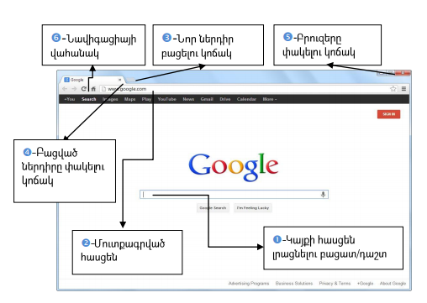

1. Բացված «Գուգլ Քրոմ» բրաուզերի էջի կենտրոնում` «Google» անգլերեն բառի ներքում, գտնվում է կայքի հասցեն լրացնելու բացատը (դաշտը) (անգլերեն՝ «Search») (Պատկեր 9, նշան 1 ), որում պարզապես մուտքագրեք փնտրվող կայքի հասցեն (կայքի դոմենը): Ձեր մուտքագրած հասցեն կցուցադրվի բրաուզերի էջի վերևի բացատում (դաշտում) (Պատկեր 9, նշան 2 ), որում ևս կարող եք մուտքագրել փնտրվող կայքի հասցեն: Եթե Դուք չգիտեք կամ չեք հիշում կայքի հասցեն, ապա հասցեի տողում կարող եք մուտքագրել որևէ որոնվող բառ կամ բառակապակցություն:

2. Դուք անմիջապես կտեղափոխվեք «Գուգլ» (անգլերեն՝ «Google» ) կամ մեկ այլ որոնման համակարգ և Ձեր առջև կբացվեն տարբեր կայքերի հղումներ, որոնցից Դուք կարող եք գտնել Ձեզ անհրաժեշտը:

3. Միևնույն բրաուզերում կարելի է բացել մի քանի կայք միաժամանակ և մեկը մյուսին անցնել ներդիրների միջոցով: Նոր կայք բացելու համար՝ չփակելով նախորդ բացվածը, պետք է բացել նոր ներդիր (անգլերեն՝ «New tab» ): Այդ նպատակով սեղմեք բրաուզերի վերին ձախ անկյունում գտնվող փոքր շեղանկյան տեսք ունեցող նշանի վրա՝ (Պատկեր 9, նշան 3 ) և Ձեր առջև կբացվի նոր ներդիր: Նոր ներդիր կարելի է բացել նաև Ձեր համակարգչի ստեղնաշարի վրա հաջորդաբար կամ միաժամանակ սեղմելով «Ctrl» և «T» ստեղները (Պատկեր 10, նշաններ 1 և 2 ):
Պատկեր 10. Համակարգչի ստեղնաշար

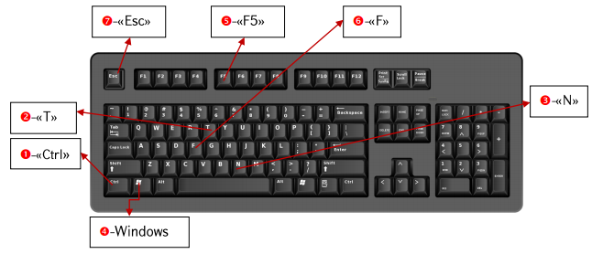

4. Մի քանի կայքեր միաժամանակ բացելու համար կարող եք նաև նորից բացել «Գուգլ Քրոմ» բրաուզերը կամ բացել նոր պատուհան (անգլերեն՝ «New window» ): Այդ նպատակով մկնիկի ձախ ստեղնով կրկին սեղմեք «Գուգլ Քրոմ» բրաուզերի նշանի վրա կամ Ձեր համակարգչի ստեղնաշարի վրա միաժամանակ կամ հաջորդաբար սեղմեք «Ctrl» և «N» ստեղները (Պատկեր 10, նշաններ 1 և 3 ) և էկրանի վրա կբացվի նոր պատուհան:

5. Եթե բացված կայքը Ձեզ այլևս պետք չէ, կարող եք փակել այն՝ սեղմելով ներդիրի վերևի աջ անկյունում գտնվող «Փակել» նշանի վրա, որն ունի սև գույնի խաչի տեսք (Պատկեր 9, նշան 4): Այն պետք է չշփոթել բրաուզերի էջի վերևի աջ անկյունում գտնվող «Փակել» նշանի հետ, որն ունի կարմիր քառակուսու մեջ գտնվող խաչի նշանի տեսք (Պատկեր 9, նշան 5 ): Վերջինիս միջոցով փակում են բրաուզերը:

6. Բրաուզերի էջի վերին մասում գտնվում է «Նավիգացիայի վահանակը» (Պատկեր 9, նշան 6 ): Նավիգացիայի վահանակի ձախ անկյունում գտնվում են նավիգացիայի հետևյալ նշանները. ձախ ուղղված սլաք, աջ ուղղված սլաք, շրջանաձև սլաք, և տնակ, իսկ աջ անկյունում՝ աստղիկ և երեք հորիզոնական գծիկներ նշանները:
Պատկեր 11. Նավիգացիայի վահանակի նշանները

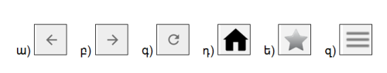

ա) Սեղմելով նավիգացիայի վահանակի ձախ ուղղված սլաքի նշանի վրա կարող եք գնալ ետ՝ վերադառնալ նախորդ դիտված էջը (անգլերեն՝ «Click to go back»), իսկ որոշ ժամանակ պահելով մկնիկը ձախ սլաքի վրա՝ կարող եք տեսնել Ձեր կողմից դիտված էջերի (այցերի) պատմությունը (անգլերեն՝ «Hold to see history» ):

բ) Սեղմելով նավիգացիայի վահանակի աջ ուղղված սլաքի նշանի վրա կարող եք գնալ առաջ՝ կրկին վերադառնալ Ձեր կողմից դիտվող էջը (անգլերեն «Click to go forward» ): Մկնիկը որոշ ժամանակ պահելով աջ ուղղված սլաքի վրա կարող եք տեսնել Ձեր կողմից դիտված էջերի (այցերի) պատմությունը (անգլերեն՝ «Hold to see history» ):

գ) Համակարգչի մկնիկի ձախ ստեղնով սեղմելով նավիգացիայի վահանակի շրջանաձև սլաքի նշանի վրա Դուք կարող եք վերաբեռնավորել (թարմացնել) ընթացիկ էջը (անգլերեն՝ «Reload this page» ): Վերաբեռնավորելու համար ընթացիկ էջը կարող եք նաև սեղմել համակարգչի ստեղնաշարի «F5» ստեղնը (Պատկեր 10, նշան 5 ): Էջի վերաբեռնավորման ընթացքում շրջանաձև սլաքի փոխարեն հայտնվում է խաչ, որի վրա սեղմելով կարող եք դադարեցնել վերաբեռնավորման ընթացքը:

դ) Վերաբեռնավորման նշանի կողքին գտնվում է փոքր տնակի տեսքով նշանը : Սեղմելով այդ նշանի վրա՝ կարող եք վերադառնալ բրաուզերի հիմնական էջ (անգլերեն՝ «Open the home page» ):

ե) Նավիգացիայի վաhանակի աջ անկյունում գտնվում է աստղիկի տեսքով նշանը ( ): Սեղմելով այս նշանի վրա՝ Դուք կարող եք պահպանել տվյալ էջի հասցեն Ձեր բրաուզերում (անգլերեն՝ «Bookmark this page» ):

զ) Աստղիկի տեսքով կոճակի անմիջական հարևանությամբ տեղակայված է «Գործիքների և պարամետրերի վահանակը» (անգլերեն՝ «Customise and control Google Crome» ), որն ունի 3 հորիզոնական գծիկների տեսք (Պատկեր 12, նշան 1 ):

Սեղմելով «Գործիքների և պարամետրերի վահանակի» նշանի վրա՝ կարող եք բացել այն և դուք կտեսնեք վերը նկարագրված նշանները, ինչպես նաև այլ գործիքներ, մասնավորապես՝ նոր ներդիրի բացում (անգլերեն՝ «New tab» ), նոր պատուհանի բացում (անգլերեն՝ «New window» ), գաղտնի դիտում (անգլերեն՝«New incognito window» ) , նշված էջերի դիտում (անգլերեն՝ «Bookmarks» ), խմբագրում (անգլերեն՝ «Edit» ), էջի մեծացում կամ փոքրացում (անգլերեն՝ «Zoom» ), էջի պահպանում (անգլերեն՝ «Save page as» ) , որոնում տվյալ էջում (անգլերեն՝ «Find» ), էջի տպում (անգլերեն՝ «Print» ), էջերի այցերի պատմություն (անգլերեն՝ «History») , ներբեռնված ֆայլերի մասին տեղեկատվություն (անգլերեն՝ «Downloads» ) և այլն:

Պատկեր 12. «Գործիքների և պարամետրերի վահանակը» բրաուզերի նավիգացիայի վահանակի վրա
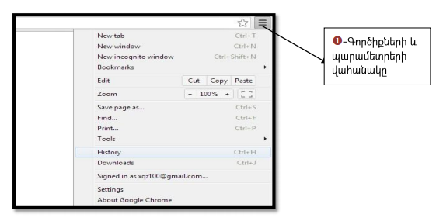

7. Շատ կարևոր գործառույթ է «Որոնում տվյալ էջում» գործառույթը, որն ունի ցանկացած բրաուզեր: Միաժամանակ կամ հաջորդաբար սեղմեք ստեղնաշարի «Ctrl» և «F» ստեղները (Պատկեր 10, նշան 1 և 6 ) և բրաուզերի էջի վերին մասում Ձեր առջև կբացվի փոքր բացատ (դաշտ) (Պատկեր 13 ), որում անհրաժեշտ է մուտքագրել որոնվող բառը կամ բառակապակցությունը: «Որոնում տվյալ էջում» գործառույթը կօգնի արագ գտնել Ձեզ անհրաժեշտ տեղեկատվությունը:

Պատկեր 13. Տվյալ էջում որոնելու բացատը (դաշտը)

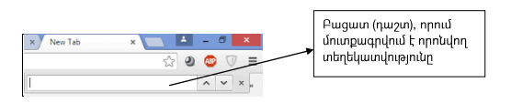

8. Էկրանային խոշորացույցը շատ օգտակար գործիք է, որը հնարավորություն է տալիս մեծացնել էկրանը կամ նրա որևէ մասը՝ բառերն ու պատկերները ավելի լավ տեսնելու համար:
Էկրանային խոշորացույցը արագ բացելու համար միաժամանակ կամ հաջորդաբար սեղմեք ստեղնաշարի «Վինդոուզ» (անգլերեն՝ Windows) և «+» («Պլյուս») ստեղները (Պատկեր 10, նշան 4 և «+»): Ամբողջ էկրանով կբացվի խոշորացույցը, քանի դեռ չեք փոխել նրա պարամետրերը:
Էկրանային խոշորացույցը փակելու համար միաժամանակ կամ հաջորդաբար սեղմեք ստեղնաշարի «Վինդոուզ» (անգլերեն՝ Windows) և «Esc» ստեղները (Պատկեր 10, նշան 4 և 7 ):

Էկրանային խոշորացույցը փակելու համար կարող եք նաև սեղմել էկրանին երևացող խոշորացույցի նշանի վրա և հետո սեղմել էկրանի վրա բացված գործիքների վահանակի «Փակել» կոճակը (անգլերեն՝ «Close» ):
Էկրանը Ձեզ անհրաժեշտ չափով փոքրացնելու համար միաժամանակ կամ հաջորդաբար սեղմեք ստեղնաշարի «Վինդոուզ» և «−» («Մինուս») ստեղները (Պատկեր 10, նշան 4 և «−»):
Ստորև Աղյուսակ 1-ում տրված է «Գուգլ Քրոմի» հաճախ օգտագործվող ստեղնաշարային բանալիները, որոնք ցուցադրված են Պատկեր 14-ում:

Պատկեր 14. Գուգլ Քրոմի հաճախ օգտագործվող ստեղնաշարային բանալիներ

Աղյուսակ 1.«Գուգլ Քրոմի» (անգլերեն՝ «Google Chrome» ) հաճախ օգտագործվող ստեղնաշարային բանալիները

- Ուշադրություն
  - Պլյուս նշանն առանց չակերտների (+) նշանակում է՝ միաժամանակ կամ հաջորդաբար սեղմել ստեղնաշարի նշված բանալիները, իսկ պլյուս նշանը չակերտների մեջ («+») նշանակում է՝ սեղմել ստեղնաշարի վրա գտնվող (+) ստեղնը:
  - Պատկեր 12-ում ստեղնաշարի լատիներեն տառերը ցուցադրված չեն:
• «Ctrl» + «N» – բացել նոր պատուհան
• «Ctrl» + «T» – բացել նոր ներդիր
• «Ctrl» + «U» – տեսնել էջի կոդը
• «F5» կամ «Ctrl» + «R» – թարմացնել (վերաբեռնավորել) էջը
• «Ctrl» + «Enter» (բացել հղումը) – բացել հղումն առանձին ներդիրում
• «Home» – գնալ էջի սկիզբը
• «End» – գնալ էջի վերջը
• «Ctrl» + «Shift» + «T» – բացել նախորդ փակված պատուհանը
• «Shift» + «Enter» (բացել հղումը) – բացել հղումը նոր պատուհանում
• «Ctrl» + «H» – բացել այցելված էջերի ցանկը
• «Ctrl» + «J» – ցույց տալ ներբեռնված ֆայլերի ցանկը
• «Space bar» – որոշակի քայլով իջնել բացված կայքի էջով ներքև
• «Ctrl» + «Tab» – անցնել բացված ներդիրների վրայով
• «Ctrl» + «+» կամ «Ctrl» + մկնիկի մեջտեղի սեղմակը դեպի առաջ՝ մեծացնել էջի չափսերը
• «Ctrl» + «–» կամ Ctrl + մկնիկի մեջտեղի սեղմակը դեպի հետ՝ փոքրացնել էջի չափսերը
• «Ctrl» + «0» – վերադառնալ էջի սկզբնական չափսերին
• «Ctrl» + «F4» կամ «Ctrl» + «W» – փակել ընթացիկ ներդիրը
• «Shift» + «Esc» – բացել «Chrome Task Manager»-ը
• «Alt» + «Home» – բացել բրաուզերի գլխավոր էջը
• «F3» կամ «Ctrl» + «F» կամ «Ctrl» + «G» – որոնել կայքում
• «Tab» – անցնել բացված կայքի առանձին բաժինների (տարրերի) վրայով
• «Ctrl» + «Shift» + «N» – կատարել գաղտնի դիտում
• «Ctrl» + «B» – ցուցադրել կամ թաքցնել պահպանված կայքերը
• «Ctrl» + «S» – ներբեռնել կայքի տեղեկատվությունը համակարգչի մեջ
• «Ctrl» + «D» – պահպանել կայքի հասցեն
• «Ctrl» + «O» – բացել ներբեռնված կայքը
• «Ctrl» + «P» – տպել բացված կայքի էջը
• «Backspace» – անցնել կայքի նախորդ էջը
• «Ctrl» + «A» – նշել բացված կայքի էջը ամբողջությամբ
• «Ctrl» + «Shift» + «B» – բացել պահպանված կայքերի ցանկը
• «Ctrl» + «Shift» + «D» – փոփոխել պահպանված կայքերի ցանկը
• «Ctrl» + «Shift» + «J» կամ «Ctrl» + «Shift» + «I» – բացել «Developer Tools»-ը
• «Alt» + «F4» կամ «Ctrl» + «Shift» + «W» – փակել բրաուզերը
• «F6» – նշել հասցեի դաշտի պարունակությունը
• «Esc» – դադարեցնել էջանիշերը։

Եզրակացություն
Մեր կյանքը այլևս հնարավոր չէ պատկերացնել առանց համացանցի, որի օգնությանբ հաշված վայկյանների ընթացքում ցանկացած ինֆորմացիա փոխանցվում է աշխարհի ցանկացած վայր։ Համացանցում պահպանվող հսկայածավալ ինֆորմացիան յուրաքանչյուրին հասու դարձնելու համար հատուկ ծրագրեր, այսպես կոչված բրաուզերներ են ստեղծվել։ Սրանք հնարավորություն են տալիս կայքեր բացելու համար հայտեր ձևակերպել, իսկ հայցված կայքը ստանալուց հետո ապահովում են դրանից օգտվելը։
Որոնումն իրականացնոլու համար շատ կարևոր է բրաուզերի ընտրությունը։ Բրաուզերի ընտրությունը կատարելու համար շատ կարևոր է հաշվի առնել հետևյալ հատկանիշները․
- Հուսալիություն
- Հանրաճանաչություն
- Հարմարավետություն
- Անվտանգություն
- Արագություն
Հետազոտությունները ցույց տվեցին, որ այդ դիտարկիչները միշտ գտնվել և գտնվում են մրցակցության մեջ ու տարբեր երկրներում ձգտում են գրավել ցանցային դիտարկիչների շուկան։ Հետևաբար տարբեր երկրներում այս ցանցային դիտարկիչները տարբեր տարածում ունեն։
Internet Explorer ցանցային դիտարկիչը ամենից շատ տարածված է ԱՄՆ-ում, Հարավային Կորեայում, Չինաստանում։ Այն իր օգտագործողների թվով առաջատարն է, սակայն վերջին ժամանակներս այս ցանցային դիտարկչի օգտագործողների թիվը պակասել է։ Դա հիմնականում բացատրվում է ծրագրային սխալներով ու դիտարկչի ծարաբեռնվածությամբ։ Շտկելու համար այս անհաջողությունները Microsoft ընկերությունը 2011 թվականին թողարկում է իր ցանցային դիտարկիչի 9-րդ տարբերակը, որը բավականին տարբերվում է դիտարկչի ավելի հին տարբերակներից։

Mozilla Firefox ցանցային դիտարկիչը երկրորդն է աշխարհում իր օգտագործողների թվով։ Այն մեծ տարածում ունի հատկապես Ինդոնեզիայում, որտեղ դիտարկչից օգտվում է համացանց օգտագործողների 80 տոկոսը։
Google Chrome ցանցային դիտարկիչը, չնայած իր նոր լինելուն, բավականին մեծ տարածում է գտել աշխարհում։ Դիտարկիչը հատկապես տարածված է Թունիսում և Ալբանիայում, որտեղ այն առաջին տեղում է։ Դիտարկիչը նաև մեծ տարածում է գտել Հայաստանում, որտեղ այս ցանցային դիտարկչից օգտվում է համացանց օգտագործողների 34 տոկոսը։
Opera ցանցային դիտարկիչը նույնպես զարգանում է մեծ թափով, սակայն այս դիտարկիչի օգտագործողների թիվը աշխարհում շատ փոքր է՝ընդամենը համացանց օգտագործողների 3 տոկոսը։ Այն մեծ տարածում ունի հատկապես Ռուսաստանում, Ուկրաինայում, Ղազախստանում, Վրաստանում։

Ժամանակակից բրաուզերների ճնշող մեծամասնությունը աջակցում է տարբեր հավելումներ: Այս հավելումները կարող են ներառել՝ բրաուզերի գործառույթների ընդլայնումներ, տարբեր ռեսուրսների տեղեկատուներ, ինչպես նաև հավելումներ՝ բրաուզերի համար տեսողական թեմաների տեսքով: Դիտարկենք դրանք ավելի մանրամասն.
- Ընդլայնումներ... Բրաուզերի ընդլայնումների ուշագրավ օրինակներ են ընդլայնումները հակավիրուսային ծրագիրհակաբանների և հղումների ստուգման մոդուլ, որը պաշտպանում է օգտատերերին ներխուժող գովազդներից, ինչպես նաև ստուգում է վտանգավոր հղումներն ու կայքերը:

- Տեղեկատուներ... Ինֆորմատորները նույնպես պատրաստվում են որպես ընդլայնումներ։ Ինչպես անունն է ենթադրում, տեղեկատուները տեղեկացնում են. Ամենահայտնի տեղեկատուներն են եղանակային տեղեկատուները, նոր փոստի ժամանման մասին տեղեկացողները, հաղորդագրությունները և այլն:

- Տեսողական թեմաներ... Տեսողական թեմաները թույլ են տալիս փոխել ձեր բրաուզերի դիզայնը՝ ներդիրներ, կոճակներ, ֆոնային պատկերներ և այլ տարրեր:

Հարկ է նշել, որ համակարգչի վրա կարող են տեղադրվել անսահմանափակ թվով բրաուզերներ, և դրանցից մեկը պետք է լինի հիմնականը՝ լռելյայն բրաուզերը: Կանխադրված բրաուզերը այն դիտարկիչն է, որը սահմանված է որպես հիմնական օպերացիոն համակարգում, որի միջոցով կբացվեն բոլոր հղումներն ու ծառայությունները, որոնց դուք անցում եք կատարում այլ ծրագրերից:

Գրականություն
  - Վիքիպեդիա
  - Ս․Ս․ Ավետիսան <<ինֆորմատիկա>>
«Что такое браузер. Какие есть браузеры и как его выбрать. | myblaze.ru»։ myblaze.ru։
«Что такое «браузер»? Какие браузеры самые популярные?»։ www.calltouch.ru։

Բովանդակություն

1․Տիտղոսաթերթ 1
2․ Ներածություն 2
3․ Բրաուզերների զարգացման պատմությունը 3
4․ Բրաուզերների կիրառումը ուսման գործընթացում 4
5․ Ինչպես ընտրել բրաուզեր 12
6․ Եզրակացություն 21
7․ Գրականություն 24
8․ Բովանդակություն 25

